1.c in 1.d prehrana
zdenka.tonejc@sgtsr.si

Pošiljam vam rešitve UTRJEVANJE SNOVI za penine. Preglejte in popravite, če ste se kje zmotili.

Dopolnite besedilo ŽGANE PIJAČE v delovnem zvezku str.37 ( pošiljam rešitve) in dopolnite tabelo.
Fotografirate str. 37 in mi pošljite do srede, 6. 5. Sporočim vam zaključeno oceno.
Pri zaključevanju bom upoštevala tudi sodelovanje.
Vsem tistim, ki niste sodelovali, bom poslala test iz snovi VINO in ŽGANE PIJAČE.

.Lp, Zdenka Tonejc

UTRJEVANJE SNOVI

Peneče vino nastane zaradi:

B sekundarnega vrenja vina

Peneče vino pridobivajo po klasični metodi

B s sekundarnem alkoholnem vrenju v steklenici

Katera trditev pravilno opisuje izraz za peneče vino?

A Izraz penina se uporablja za kakovostna in vrhunska peneča vina.

Naštete oznake za peneča vina razvrsti po količini sladkorja od najmanj do največ (od 1 – 7):

popolnoma suho_1____
suho_4___
zelo suho_3___
polsuho_5___
izredno suho_2___
polsladko_6___
sladko_7___

Dopolni!
Charmat metoda je hitrejša in enostavnejša metoda za pridobivanje penečega vina. Postopek traja običajno 180 dni v velikih tlačnih tankih. Drugo ime za charmat metodo je TANKOVSKA metoda.

ŽGANE PIJAČE

Žgana pijača je alkoholna pijača namenjena za pitje, ki ima najmanjšo vsebnost alkohola 15 vol %, razen v primeru jajčnega likerja, ki ima najmanjšo vsebnost alkohola 14 vol %.

Naravno žganje je žgana pijača, izdelana izključno z destilacijo fermentiranega soka, sadne ali žitne drozge, tropin iz sadja, grozdja ali jagodičja, ki je brez dodatka arom in vsebuje največ 52 vol % alkohola.
z destilacijo fermentiranega soka ali sadne drozge: sadna žganja: slivovka, sadjevec…
iz žitne drozge: viskiji, vodka
iz tropin sadja: tropinovec, grappa
iz grozdja: vinski destilati: vinjak, cognac, brandy …

Žgano pijačo, ki je izdelana iz naravnega žganja oziroma iz destilatov in je oplemenitena z izvlečki aromatičnih zelišč, plodov, delov rastlin ali njihovih eteričnih olj, razvrstimo v skupino specialno naravno žganje.
travarica, gin, janeževec ( in vse drugo, kar se doda žganju, a brez sladkorja)
Če dodamo sladkor, je liker.

Kaj je destilacija, maceracija, fermentacija, tipizacija?

Postopek, pri katerem iz alkoholno prevrete drozge ločijo alkohol, se imenuje destilacija..

Maceracija je postopek izluževanja sadnih ali rastlinskih plodov ali njihovih delov v alkoholu, destilatu ali žganju, s katerim se pridobi macerat.
Tipizacija je mešanje konjakov, viskijev in drugih žganih pijač, ki pripadajo isti kategoriji.
Beseda fermentacija pomeni alkoholno vrenje.

Destilacijo uporabljajo pri izdelavi žganih pijač. Alkohol (etanol) nastane iz glukoze pri fermentaciji, ki poteka pod vplivom encimov gliv kvasovk. Pijače, ki nastanejo s fermentacijo (vino, pivo), vsebujejo največ 15 % alkohola. Z destilacijo pa dobimo žgane alkoholne pijače, ki vsebujejo večji delež alkohola.

Postopek izdelave sadnega žganja
Po obiranju sadja sledi mletje in dodatek vrelnega nastavka ter vzpostavitev anaerobnih pogojev ( brez dostopa zraka) za dober potek fermentacije. Med alkoholnim vrenjem nastaja iz sladkorja etanol, iz pektina nastane škodljivi metanol.
Po končanem vrenju, ki traja 3 do 4 tedne, je potrebno izvesti prvo kuho ( destilacijo) in s tem pridobimo t.i. nango. Nato ponovno destilirajo.
Za odlično kakovost destilata je potrebno odstraniti 1-2 % prvega toka druge destilacije (cvet), ker se v njem nahaja večja količina metilnega alkohola. Ima temperaturo vrelišča 65 stopinj.
Srednjega destilata oziroma pitnega žganja odvzamemo do koncentracije nad 10 vol % alkohola ( etanol ima vrelišče 78 stopinj) , patoko pa zaradi ponovne destilacije vlivamo k prvencu.

Dopolnite manjkajoče besede.
Destilacija je postopek, pri katerem ločimo zmesi , ki imajo različne temperature . Najprej se loči tista snov, ki ima vrelišče.

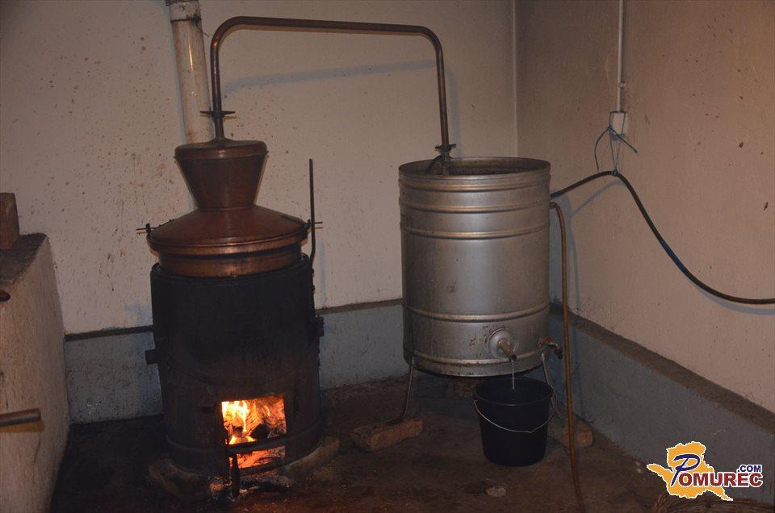

RUM je izdelan je z alkoholno fermentacijo in destilacijo melase sladkornega trsa.
VODKA je žgana pijača, izdelana s filtriranjem alkohola skozi aktivno oglje.
COGNAC izg. konjak je žgana pijača iz pokrajine Charente v Franciji.
Če je žganje iz grozdnih tropin izdelano v Italiji, se označi kot GRAPPA .

